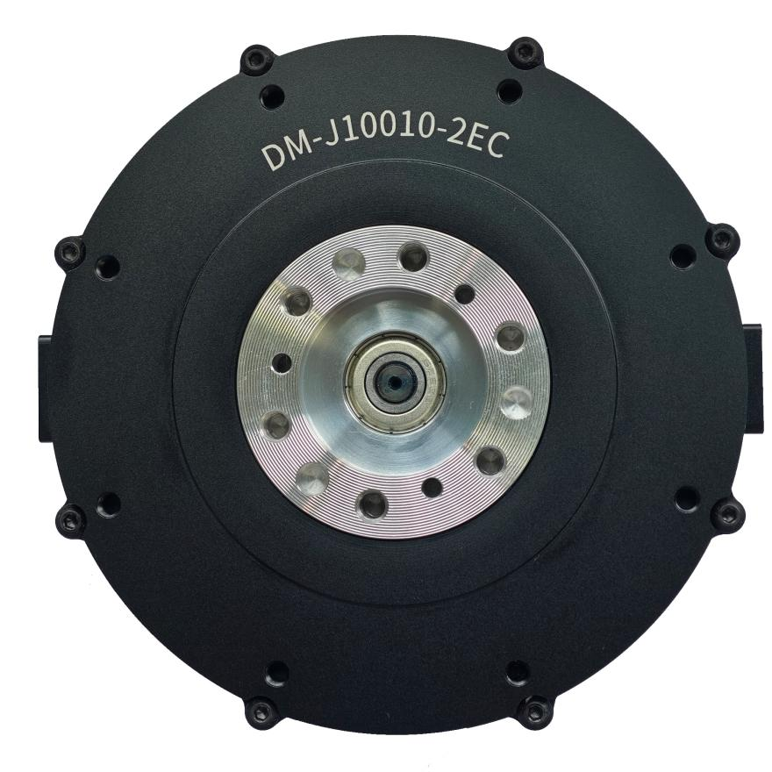
DAMIAO | 达妙科技
DM-J10010-2EC
减速电机
使用说明书
V1.0
2024.5.19
日期
版本
变更内容
2024.5.19
V1.0
初版创建
1
8
第
页 共
页
DM-J10010-2EC
深圳市达妙科技有限公司
使用说明书
免责声明
DAMIAO DM-J10010-2EC
感谢您购买达妙科技
减速电机（以下简称“电机”）。在使用
本产品之前，请仔细阅读并遵循本文及达妙科技提供的所有安全指引，否则可能会给您和周
围的人带来伤害，损坏本产品或其他周围物品。一旦使用本产品，即视为您已经仔细阅读本
文档，理解、认可和接受本文档及本产品所有相关文档的全部条款和内容。您承诺仅出于正
当目的使用本产品。您承诺对使用本产品以及可能带来的后果负全部责任。达妙科技对于直
接或间接使用本产品而造成的损坏、伤害以及任何法律责任不予负责。
DAMIAO
是深圳市达妙科技有限公司的商标。本文出现的产品名称、品牌等，均为其
所属公司的商标。本产品及手册为深圳市达妙科技有限公司版权所有。未经许可，不得以任
何形式复制翻印。本文档及本产品所有相关的文档最终解释权归深圳市达妙科技有限公司所
有。如有更新，恕不另行通知。
注意事项
1.
请严格按照规定的工作环境及绕组最大允许温度范围使用电机，否则会对产品造成
永久性不可逆转的损坏。
2.
避免杂物进入转子内部，否则会导致转子运行异常。
3.
使用前请检查各零部件是否完好。如有部件缺失、老化、损坏等，请停止使用。
4.
确保正确接线，电机安装正确、稳固。
5.
使用时勿触摸电子转子部分，避免意外发生。电机大扭矩输出时，会出现发热的情
况，请注意避免烫伤。
6.
用户请勿私自拆卸电机，否则会影响电机的控制精度，甚至会导致电机运行异常。
电机特色
1.
双编码器，输出轴单圈绝对位置，不惧掉电输出轴绝对位置丢失。
2.
电机和驱动器一体化设计，结构紧凑，集成度高。
3.
支持上位机可视化调试，支持固件升级。
4.
CAN
可通过
总线反馈电机速度、位置、转矩、电机温度等信息。
5.
具有双温度保护功能。
6.
位置模式下支持梯形加减速。
2
8
第
页 共
页
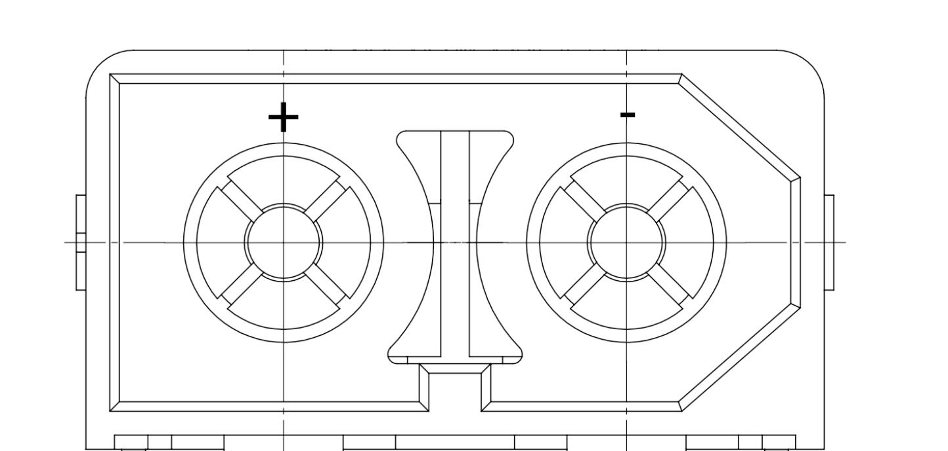
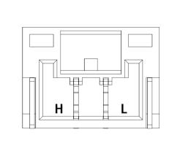
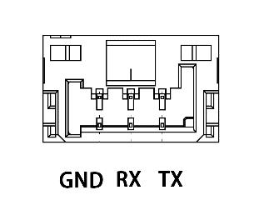
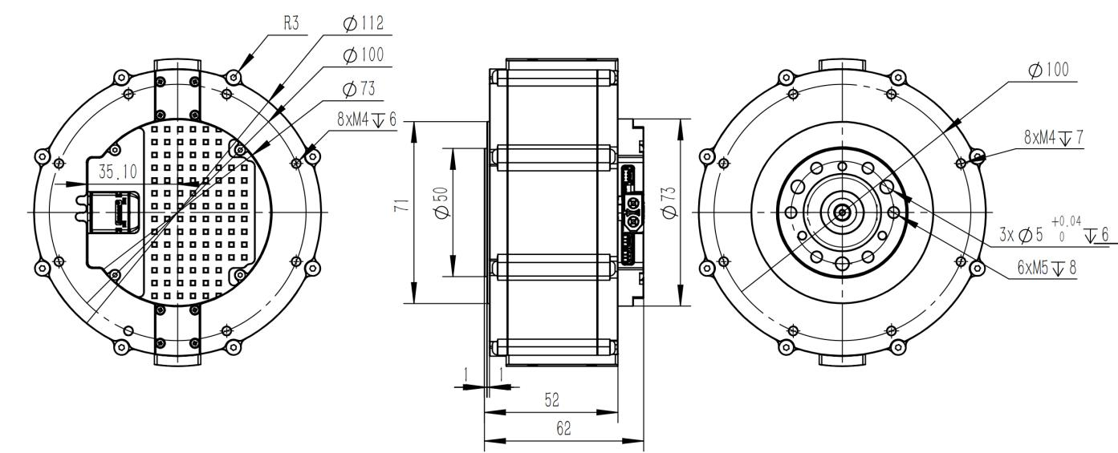
DM-J10010-2EC
深圳市达妙科技有限公司
使用说明书
物品清单
1
1
、电机（含驱动）×
2
XT60
200mm
1
、电源连接线：
公转母电源线（
） ×
3
CAN
GH1.25
-2pin
300mm
1
、
通信端子：
连接线
（异面，
）×
4
GH1.25
-3pin
300mm
1
、调试串口信号线：
连接线
（异面，
）×
接口及线序说明
-
具体名称
序号
接口标注
说明
XT60
通过
公转母电源线连接线连
-1
48V
电源连接接口
接电源，额定电压为
（支持
24-48V
），为电机供电。
CAN
通过
通信端子连接外部控制
CAN
-2
CAN
通信端子
设备，可接收
控制命令，反馈
电机状态信息。
GH1.25
-3pin
USB
通过
连接线
，使用
CAN
USB
转
调试工具（或使用通用
-3
PC
调试串口
转串口模块）连接到
，通过达妙
科技调试助手对电机进行参数设
置，以及固件升级等。
电机尺寸及安装
请参考电机安装孔尺寸和位置将电机安装到对应设备。
3
8
第
页 共
页
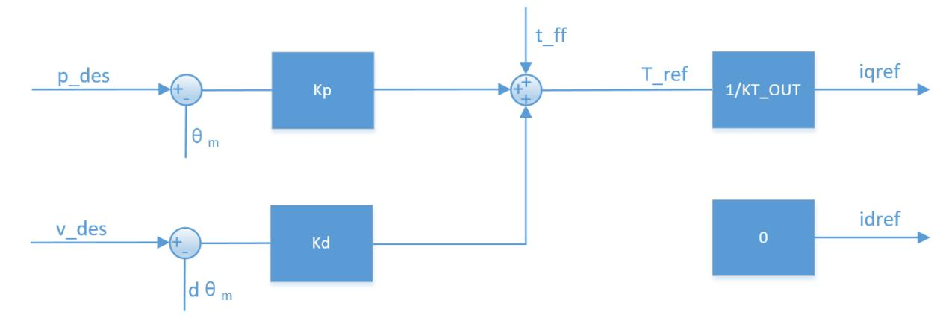
DM-J10010-2EC
深圳市达妙科技有限公司
使用说明书
指示灯状态
ERR 位为 1，表示使能模式
绿灯常亮
，正常工作状态
正常状态
ERR 位为 0，表示失能模式
红灯常亮
表示故障，对应故障类型为：
8
9
——超压；
——欠压；
A
B
MOS
——过电流；
——
过温；
C
D
——电机线圈过温；
——通讯丢失；
异常状态
红灯闪烁
E
——过载；
可通过反馈帧，或通过达妙科技调试助手界面显示，
查看发生何种故障。
工作模式
❖
MIT
模式
MIT
MIT
模式是为了兼容原版
模式所设计，可以在实现无缝切换的同时，能够灵活设
P_MAX,V_MAX
T_MAX
CAN
定控制范围（
，
），电调将接收到的
数据转化成控制变量进行
运算得到扭矩值作为电流环的电流给定，电流环根据其调节规律最终达到给定的扭矩电流。
其控制示意框图如下：
MIT
kp=0,kd
0
v_des
根据
模式可以衍生出多种控制模式，如
不为
时，给定
即可实现匀
;kp=0,kd=0
t_ff
速转动
，给定
即可实现给定扭矩输出。
kd
0
注意：对位置进行控制时，
不能赋
，否则会造成电机震荡，甚至失控。
❖
位置速度模式
位置串级模式是采用三环串联控制的模式，位置环作为最外环，其输出作为速度环的给
定，而速度环的输出作为内环电流环的给定，用以控制实际的电流输出，其控制示意框图见
下图：
4
8
第
页 共
页
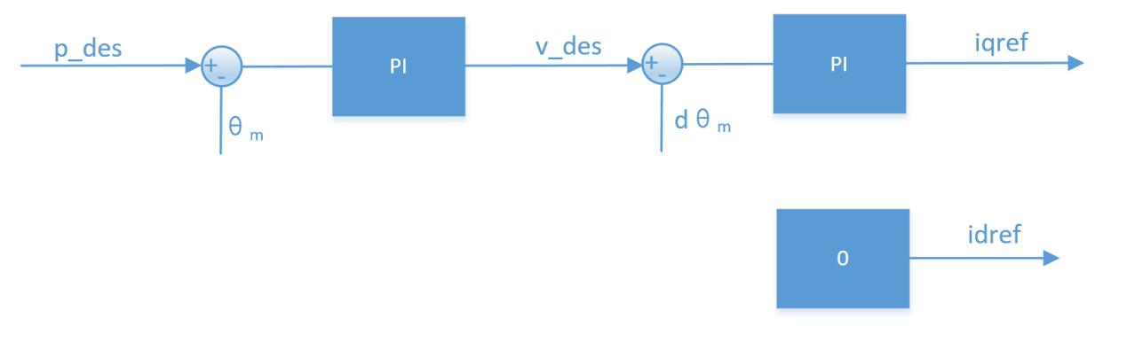
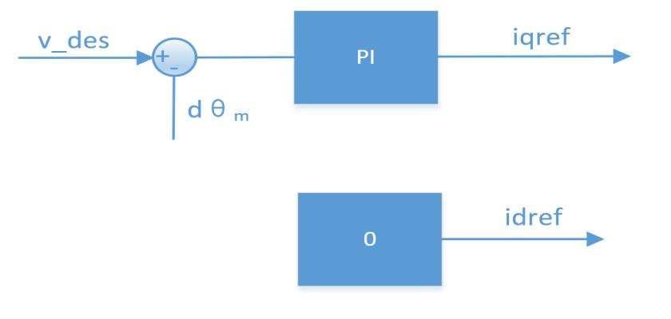
DM-J10010-2EC
深圳市达妙科技有限公司
使用说明书
p_des
v_des
为控制的目标位置，
是用来限定运动过程中的最大绝对速度值。
位置串级模式如使用调试助手推荐的控制参数控制，可以达到较好的控制精度，控制过
v_des
/
程相对柔顺，但响应时间相对较长。可配置的相关参数除
外，另有加
减速度进行设
/
定，如控制过程中产生额外的震荡可提高加
减速度。
p_des
v_des
rad
rad/s
float
注意：
，
单位分别为
和
，数据类型为
，阻尼因子必须设置为
0
非
的正数，可参考速度模式的注意事项。
❖
速度模式
速度模式能让电机稳定运行在设定的速度，其控制示意框图如下：
v_des
rad/s
float
注意：
单位为
，数据类型为
，如需使用调试助手自动计算参数，则需要
0
2.0~10.0
设置阻尼因子为非
正数，通常情况下取值在
，过小的阻尼因子会带来速度的震荡
4.0
以及较大的过冲，过大的阻尼因子则会带来较长的上升时间，推荐的设定值为
。
使用
CAN
1Mbps
控制使用
标准帧格式，固定波特率为
，按功能可分为接收帧和反馈帧，接
收帧为接收到的控制数据，用于实现对电机的命令控制；反馈帧为电机向上层控制器发送电
ID
机的状态数据。根据电机选定的不同模式，其接收帧帧格式定义以及帧
各不相同，但各
种模式下的反馈帧是相同的。
5
8
第
页 共
页
DM-J10010-2EC
深圳市达妙科技有限公司
使用说明书
❖
反馈帧
ID
Master ID
0
反馈帧
由调试助手设置（
），默认为
，主要反馈电机的位置，速度和扭矩
信息，其帧格式定义为：
D[0]
D[1]
D[2]
D[3]
D[4]
D[5]
D[6]
D[7]
反馈报文
MST_ID
ID|ERR<<4
POS[15:8]
POS[7:0]
VEL[11:4]
VEL[3:0]|T[11:8]
T[7:0]
T_MOS
T_Rotor
其中：
ID
ID
CAN_ID
8
表示控制器的
，取
的低
位
ERR
表示状态，对应状态类型为：
0
——失能；
1
——使能；
8
——超压；
9
——欠压；
A
——过电流；
B
MOS
——
过温；
C
——电机线圈过温；
D
——通讯丢失；
E
——过载；
POS
表示电机的位置信息
VEL
表示电机的速度信息
T
表示电机的扭矩信息
T_MOS
MOS
表示驱动上
的平均温度，单位℃
T_Rotor
表示电机内部线圈的平均温度，单位℃
位置、速度和扭矩采用线性映射的关系将浮点型数据转换成有符号的定点数据，其中位
16
12
置采用
位数据，速度和扭矩均使用
位。
❖
MIT
模式下控制帧
D[0]
D[1]
D[2]
D[3]
D[4]
D[5]
D[6]
D[7]
控制报文
p_des
p_des
v_des
v_des[3:0]|
Kp
Kd
Kd[3:0]|
ID
t_ff[7:0]
[15:8]
[7:0]
[11:4]
Kp[11:8]
[7:0]
[11:4]
t_ff[11:8]
ID
CAN ID
帧
等于设定的
值
P_des
：位置给定
V_des
：速度给定
Kp
：位置比例系数
Kd
：位置微分系数
T_ff
：转矩给定值
6
8
第
页 共
页
DM-J10010-2EC
深圳市达妙科技有限公司
使用说明书
p_des,v_des,t_ff
各参数符合上一节的映射关系，其中
的范围可由调试助手进行设定，
Kp
[0,500]
Kd
[0,5]
的范围为
，
的范围为
。
CAN
8
MIT
Position
Velocity
Kp
Kd
标准
数据一帧只有
个字节，
的控制命令格式将
、
、
、
、
Torque
8
Position
2
16
Velocity
五个参数按位组合在
个字节中。其中：
占用
个字节
位、
占用
12
Kp
12
Kd
12
位、
占用
位、
占用
位。
❖
位置速度模式下控制帧
D[0]
D[1]
D[2]
D[3]
D[4]
D[5]
D[6]
D[7]
控制报文
0x100+ID
p_des
v_des
ID
CAN ID
0x100
帧
为设定的
值加上
的偏移
P_des
：位置给定，浮点型，低位在前，高位在后
V_des
：速度给定，浮点型，低位在前，高位在后
CAN ID
此处发送命令的
是
速度给定是梯形加速度运行下最高速度的，即为
0x100+ID。
匀速段的速度值。
❖
速度模式下控制帧
D[0]
D[1]
D[2]
D[3]
控制报文
0x200+ID
v_des
ID
CAN ID
0x200
帧
为设定的
值加上
的偏移
V_des
：速度给定，浮点型，低位在前，高位在后
CAN ID
此处发送命令的
是
0x200+ID。
使用达妙科技调试助手
USB
CAN
使用达妙科技
转
调试工具，连接电脑和电机，通过达妙科技助手对电机进
行参数设置以及固件升级。
GH1.25
-2pin
连接线
GH1.25
-3pin
PC
CAN
电机调试串口通过
连接线
连接
，
通信端子通过
USB
CAN
连接
转
调试工具，通过达妙科技调试助手对电机进行参数设置，以及固件升级等。
CAN
电机的串口、
口以及电源接口连通后，电脑端打开达妙科技调试助手，选择相应的串
Control Mode
串口会打印信息，
指示当前驱动模式。
口设备并打开串口。此时给电机供电，
(
) V1.4.pdf
详细调试过程参考：调试助手使用说明书
达妙驱动控制协议
下载链接：
https://gitee.com/kit-miao/damiao/tree/master/%E5%85%B3%E8%8A%82%E7%94%B5%E
6%9C%BA/%E6%8E%A7%E5%88%B6%E5%8D%8F%E8%AE%AE
7
8
第
页 共
页
DM-J10010-2EC
深圳市达妙科技有限公司
使用说明书
特征参数
请根据以下参数合理使用电机。
额定电压
48V
额定电流
20A
峰值电流
70A
电机参数
额定扭矩
40NM
峰值扭矩
150NM
额定转速
100rpm
空载最大转速
150rpm；
减速比
10: 1
极对数
电机特征值
21
相电感
100uh
相电阻
0.13Ω
外径
112mm（机身非标准圆柱形，最大外廓 120mm）
结构与重量
高度
62mm
电机重量
约 1485g
编码器位数
14 位
编码器
编码器个数
2
编码器类型
磁编（单圈 输出轴一圈绝对位置）
控制接口
CAN@1Mbps
通讯
调参接口
UART@921600bps
MIT 模式
控制模式
速度模式
位置模式
驱动过温防护，防护温度：120℃，过温电机将退出
“使能模式”
电机过温防护，根据使用需求设定，建议不超过
100℃，过温电机将退出“使能模式”
控制与保护
保护
电机过压防护，根据使用需求设定，建议不超过 52V，
过压将退出“使能模式”
通讯丢失防护，设定周期内没有收到 CAN 指令将自动
退出“使能模式”
电机过流防护，根据使用需求设定，建议不超过 90A，
过流将退出“使能模式”
电机欠压防护，若电源电压低于设定值，则退出“使
能模式”，电源电压不低于 15V
8
8
第
页 共
页

